29. 4. 2021
ŽIVÝ OBRAZ - AUTOPORTRÉT inspirovaný známým obrazem.
Tuším, že se už konečně co nevidět shledáme. Doufejme hned první týden v květnu a celé dva měsíce pak budeme hodně kreslit a malovat. Proto i dnes vám dám „jen“ fotografický úkol, protože tyto úkoly ve škole dělat určitě nebudeme.
Najdi známý historický portrét ať už malovaný nějakým známým umělcem anebo třeba současný se současným zpěvákem hercem a zkus jej svým fotoportrétem napodobit.
Nebude vadit, pokud použiješ stejnou inspiraci jako na obrázcích stejně staří žáci: Od Vermeera, Fridy. . . apod.
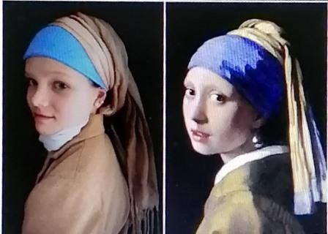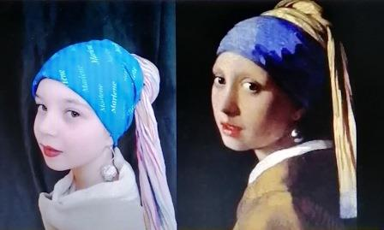
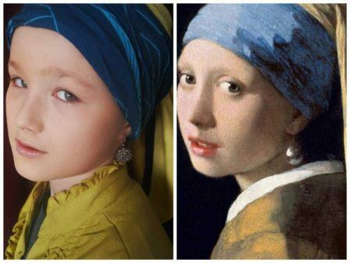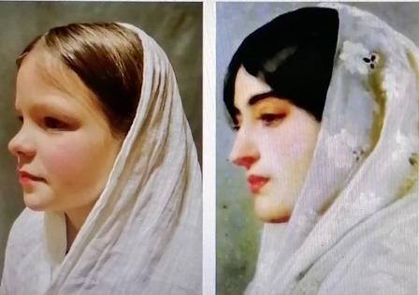
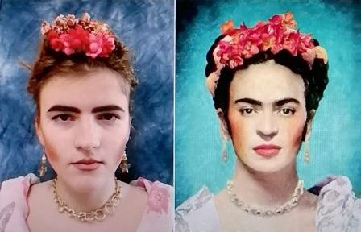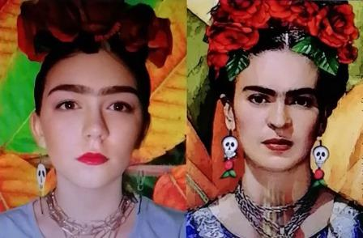
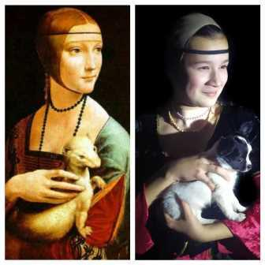
Stačí tentokrát prohledat oblečení a najít pozadí, které by vtipně nahradilo originál. Kdo má brášku nebo sestru, tak to pomůže, protože může poradit a fotit. Pokud neumíš dát foto a obrázek vedle sebe – pomůžu a vytisknu, stačí přeposlat. Ve škole by to mohla být zajímavá výstava.
Otakar Tragan

